第八次数电实验

郝裕玮

18329015

2019级教务四班

1. **实验目的**

• 熟悉时序逻辑电路设计方法

• 熟悉J-K 触发器的逻辑功能

• 掌握 J-K 触发器构成移位寄存器的设计方法

• 掌握器件：

（1）74LS73：Dual JK Flip-Flop

（2）74LS153：Dual 4-to-1 Data Selector/Multiplexer

**二、实验原理**

1.使用J-K触发器实现右移寄存器

以右移寄存器为例，如下图4-4所示，Q3、Q2、Q1、Q0依次作为移位寄存器从左到右的输出端，DSR是右移数据输入端。

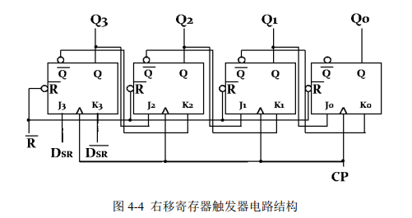

J-K触发器第一级触发器（最左位）J3=DSR、K3= $\overline{D_{SR}}$，第一级触发器的输出Q3，按J2=Q3、 K2= $\overline{Q_{3}}$ 接入下一级触发器。第三、四级触发器也按照第二级触发器接法。

当DSR是高电平时，第一级触发器置位。在下一个时钟下降沿到来后，第二级触发器置位。随着时钟下降沿的到来，第三级触发器、第四级触发器依次置位；当DSR是低电平时，第一级触发器清零。在下一个时钟下降沿到来后，第二级触发器清零。随着时钟下降沿的到来，第三级触发器、第四级触发器依次清零。从而实现DSR的右移。

2.使用J-K触发器实现双向移位寄存器

双向移位寄存器是指在控制信号作用下既可以左移又可以右移的寄存器。如下表4-3 所示为双向移位寄存器的功能表。

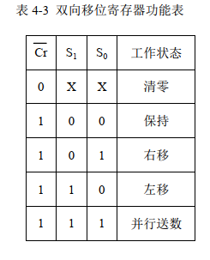

双向移位寄存器也可由串联的触发器添加适当的组合逻辑电路构成。通过将双向移位寄存器的功能表与实验4.1 J-K触发器功能表对比，可发现双向移位寄存器的清零和保持功能可直接用J-K触发器的清零端和保持功能直接实现，而双向移位寄存器的左移、右移以及并行送数功能则需要使用J-K触发器的清零和置数功能来实现。

以并行送数为例，如下图4-5所示，Q3、Q2、Q1、Q0依次作为移位寄存器从左到右的输出端，D3、D2、D1、D0 是并行数据输入端。J-K触发器每级触发器的J3=J2=J1=J0=Dn，K3=K2=K1=K0= $\overline{Dn}$，则随着时钟的下降沿到来，输入数据Dn为高电平时，对应触发器的输出端Qn=1；Dn为低电平时，对应的输出端Qn=0，从而实现将D3、D2、D1、D0并行送数至Q3、 Q2、Q1、Q0端。

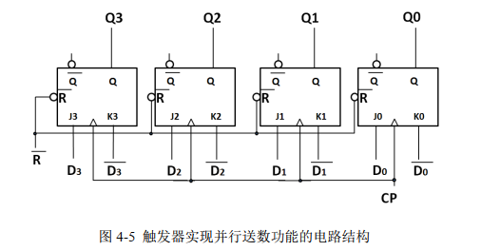

对于双向移位寄存器保持，左移，右移，并行送数功能的切换，可将每一级J-K触发器的J端和K端的接入信号通过四选一数据选择器（例如74LS153双四选一数据选择器）进行切换。如下图4-6所示，S1，S0是四选一数据选择器的输出控制端，也是实现双向移位寄存器的功能切换控制端。

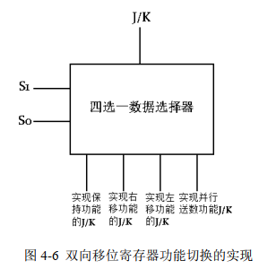

当S1，S0取不同的控制信号时，对应J-K触发器接入不同的输入信号，从而实现双向移位寄存器功能。

3.汽车尾灯模拟电路

使用J-K触发器搭建的双向移位寄存器作为汽车尾灯控制器，并使用数字电路实验箱上LED“-”显示器（编号P16-P13以及P11-P8）可模拟汽车的尾灯。

(1) 汽车正常行驶时，所有尾灯都不亮。

(2) 汽车左转向时，八盏灯依次向左点亮，如图4-7所示（黑点表示点亮的尾灯）。

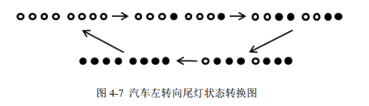

(3) 汽车右转向时，八盏灯依次向右点亮，如图4-8所示（黑点表示点亮的尾灯）。

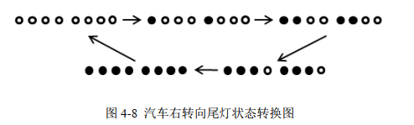

(4) 汽车紧急停车时，所有尾灯点亮并闪烁，如图4-9（黑点表示点亮的尾灯）。

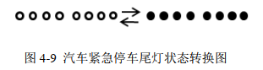

可以看出根据上述尾灯状态转换图中八盏灯（P16-P13与P11-P8）点亮的重复性，P16 和P11，P15和P10，P14和P9，P13和P8分别可接同一控制信号，即使用一个4位双向移位寄存器就可实现上述汽车尾灯功能。

**三、实验内容与电路设计**

• 使用J-K触发器设计一个汽车尾灯转向模拟电路。

• 当模拟开关S0置低电平时，汽车正常行驶，所有指示灯不亮；当模拟开关S0置高电平，S1置高电平时，汽车左转向，则指示灯按照汽车左转向尾灯状态转换图顺序点亮；当模拟开关S0置高电平，S1置低电平时，汽车右转向，则指示灯按照汽车右转向尾灯状态转换图顺序点亮。

由实验内容可知我们需要用J-K触发器和74LS153来共同模拟4位双向移位寄存器。

所以我们应该用4个J-K触发器和两个74LS153。根据J-K触发器的特性，我们只要控制J和K的输入即可。2

由题可得，当S0S1 = 00或01时，我们需要使所有指示灯不亮，因为初始状态就是所有指示灯不亮，所以我们只需要模拟J-K触发器的保持状态即可。操作为：把每个J-K触发器的输出接到自己的输入上。

当S0S1 = 11时，我们需要指示灯模拟J-K触发器的左移状态，操作为：把下一级输出接到自己的输入上。

当S0S1 = 10时，我们需要指示灯模拟J-K触发器的右移状态，操作为：把上一级输出接到自己的输入上。

首先将第一个（左边）74LS153的1Y接第一个J-K触发器的J，并将其反相接K。再将第一个（左边）74LS153的2Y接第二个J-K触发器的J，并将其反相接K。

再将第二个（右边）74LS153的1Y接第三个J-K触发器的J，并将其反相接K。最后将第四个（右边）74LS153的2Y接第四个J-K触发器的J，并将其反相接K。

同时我们令从左到右的四个J-K触发器的输出分别为Q0，Q1，Q2，Q3，又因为S0、S1分别对应A、B。

所以当S0S1 = 00或01时，第一个（左边）74LS153的1X0，1X2均接Q0；2X0，2X2均接Q1。第二个（右边）74LS153的1X0，1X2均接Q2；2X0，2X2均接Q3。

当S0S1 = 11时，第一个（左边）74LS153的1X3接Q1，2X3接Q2；第二个（右边）74LS153的1X3接Q3，2X3接 $\overline{Q0}$（为了形成循环计数）。

当S0S1 = 10时，第一个（左边）74LS153的1X1接 $\overline{Q3}$（为了形成循环计数），2X1接Q0；第二个（右边）74LS153的1X1接Q1，2X1接Q2。

因为我们模拟左转灯和右转灯时，每过4秒需要使所有灯全部熄灭，然后重新开始新的循环。所以对于每个J-K触发器的R，我们不能简单的直接全部接高电平，我们应当给所有的R接上一个周期为5s（占空比为80%，即4秒高电平，1秒低电平）的波形。这样可使得每过四秒就可以熄灭所有的灯。

在从J-K触发器的Q接到LED灯的过程中，我们不能直接连接二者（直接连接会导致LED灯的显示出现问题）。

经查阅相关资料可知，LED灯的工作电流为20mA。又由电压表测量可知激励源的高电平为5V，所以我们应该在这四个J-K触发器的输出Q接到LED灯的电路上均串联一个250欧姆的电阻来限制电流，以保证LED灯能够正常工作。

综上所述，仿真电路图如下图所示：

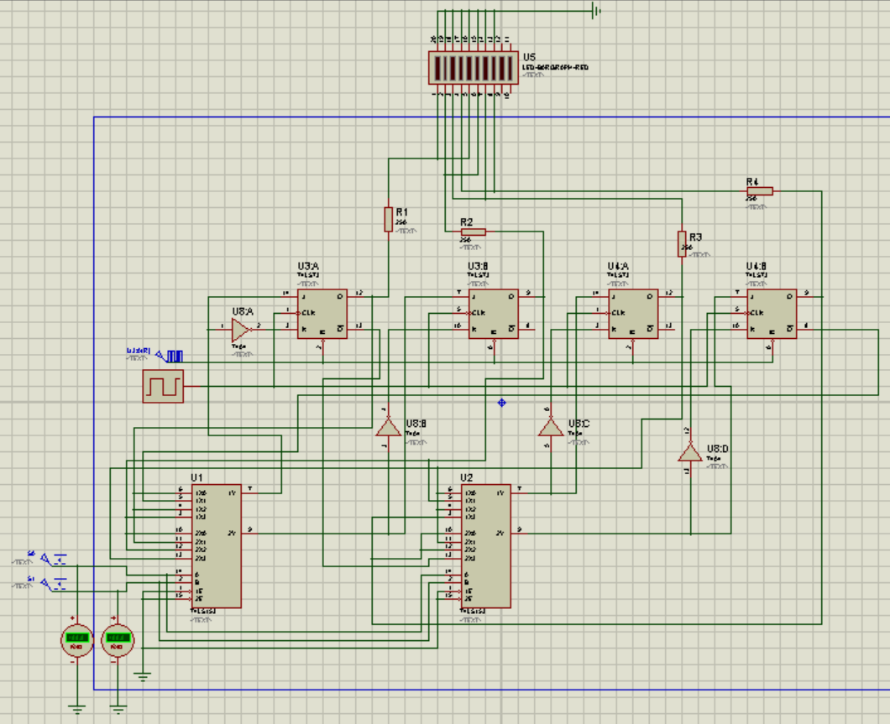

**四、实验结果**

（1）当S0S1 = 00或01时，结果如下图所示：

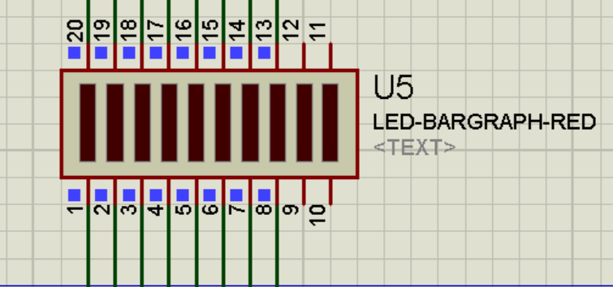

（2）当S0S1 = 11时，结果如下图所示：

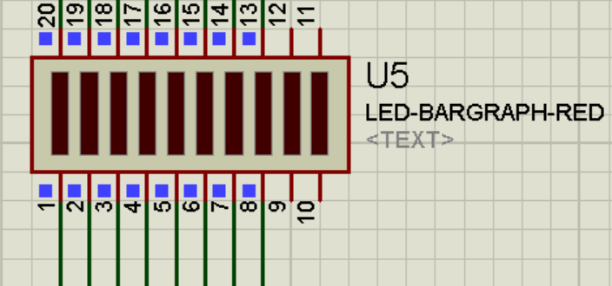

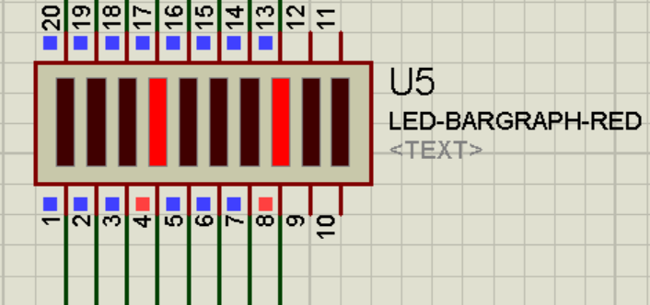

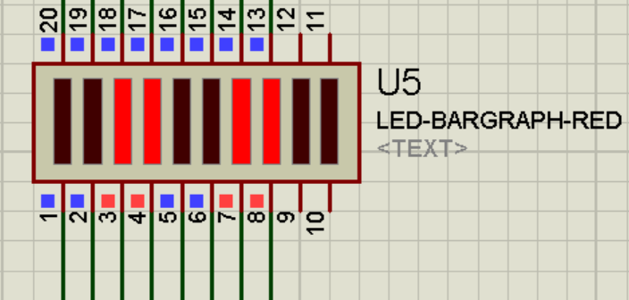

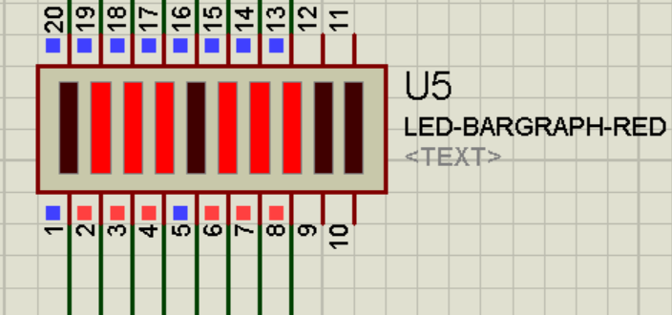

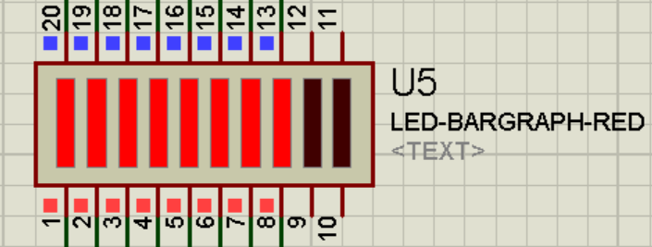

因为上图状态之后的灯全部熄灭的状态与第一张图的状态一致，所以无法用截图体现。老师可运行我的实验文件来验证实验结果是否正确。

（3）当S0S1 = 10时，结果如下图所示：

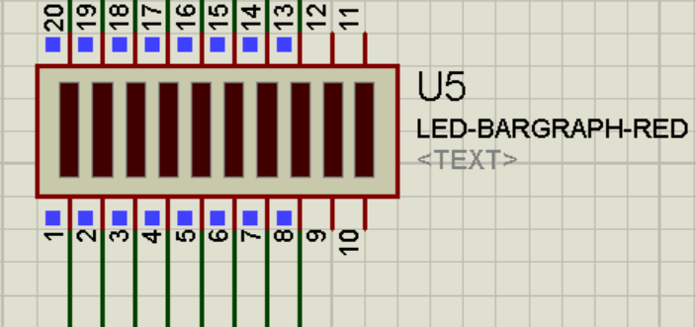

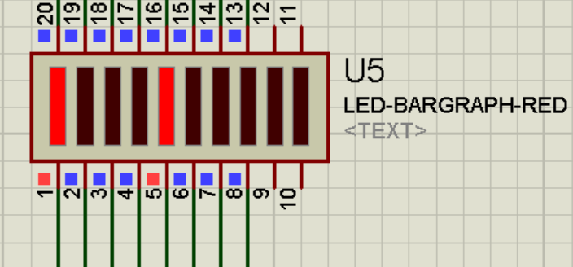

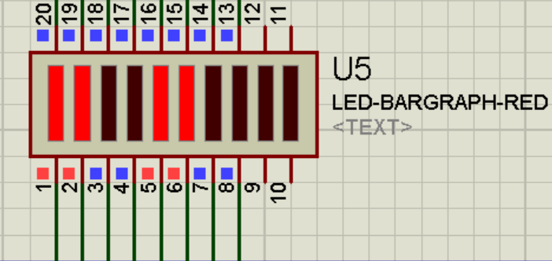

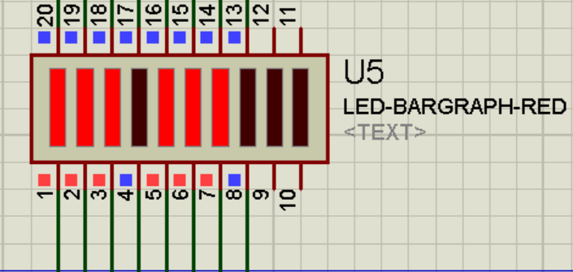

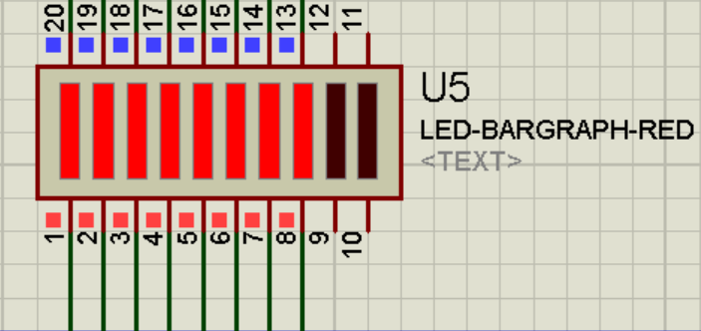

同理，因为上图状态之后的灯全部熄灭的状态与第一张图的状态一致，所以无法用截图体现。老师可运行我的实验文件来验证实验结果是否正确。

经过对比实验内容要求可知，电路仿真成功。

**五、实验总结与心得**

此次实验让我对J-K触发器的相关应用更加得心应手，并且懂得将其与数据选择器进行组合从而可以模拟某些常用芯片的功能。

同时我也对时序逻辑电路有了初步的认识，并且能够将其和组合逻辑电路进行区分和对比。

此次实验中也遇到了一些问题：比如一开始在J-K触发器的输出Q到LED灯显示器的输入的电路上没有串联电阻，导致显示结果不符合预期。一开始我以为是我的电路连接有误，但在反复检查和确认电路无误后，我才意识到是我没有串联电阻来限制电流导致的。在网上查阅过相关资料后，我了解到LED灯的工作电流为20mA。又由电压表测量可知激励源的高电平为5V。所以我在这四个J-K触发器的输出Q接到LED灯的电路上均串联了一个250欧姆的电阻来限制电流，再次仿真后发现LED灯的显示结果符合预期，顺利解决了这个问题。